

АДМИНИСТРАЦИЯ КИКНУРСКОГО
МУНИЦИПАЛЬНОГО РАЙОНА
КИРОВСКОЙ ОБЛАСТИ

ПОСТАНОВЛЕНИЕ

01.09.2020 № 221
пгт Кикнур

О внесении изменения и дополнения в постановление
администрации Кикнурского муниципального района
Кировской области от 16.10.2019 № 371-П

В соответствии с Уставом муниципального образования Кикнурский муниципальный район Кировской области и в соответствии с постановлением администрации Кикнурского городского поселения Кикнурского района Кировской области от 11.08.2020 № 126 «Об утверждении схемы размещения нестационарных торговых объектов, расположенных на территории Кикнурского городского поселения Кикнурского района Кировской области на период с 01.01.2020 по 31.12.2022», администрация Кикнурского района ПОСТАНОВЛЯЕТ:
1. Внести и утвердить в Схему размещения нестационарных торговых объектов, расположенных на территории муниципального образования Кикнурский муниципальный район Кировской области на период с 01.01.2020 по 31.12.2022 (далее – Схема), утвержденную постановлением администрации Кикнурского муниципального района Кировской области от 16.10.2019 № 371-П «Об утверждении схемы размещения нестационарных торговых объектов, расположенных на территории муниципального образования Кикнурский муниципальный район Кировской области на период с 01.01.2020 по 31.12.2022» следующие изменение и дополнение:
1.2. Дополнить приложение № 1 Схемы строкой 8 следующего содержания:
Учетный номер | Адресные ориентиры нестационарного торгового объекта | Площадь земельного участка, нестационарного торгового объекта (здания, строения, сооружения) или его части (кв.м) | Собственник земельного участка, (здания, строения, сооружения) или его части | Кол-во нестационарных торговых объектов (единиц) | Вид нестационарного торгового объекта | Площадь нестационарного торгового объекта (кв.м) | Специализация нестационарного торгового объекта
8 | пгт Кикнур  ул. Ленина  (рыночная площадь) | 42 | Не разграниченные земельные участки, Государственная собственность | 1 | ларек | 12,5 | Сырные и колбасные изделия

1.3. Приложение № 2 Схемы изложить в новой редакции согласно приложению.
2. Настоящее постановление подлежит опубликованию в Сборнике муниципальных правовых актов органов местного самоуправления муниципального образования Кикнурский муниципальный район Кировской области и размещению на сайте администрации Кикнурского района в информационно-телекоммуникационной сети «Интернет».

Глава Кикнурского
района С.Ю. Галкин
_______________________________________________________________
по
муниципальному имуществу и
земельным ресурсам Л.Г. Корчагина

Управляющий делами,
заведующий административно-
хозяйственным отделом Н.Л. Блинов

Приложение

к постановлению администрации
Кикнурского муниципального района Кировской области
от 01.09.2020 № 221

Приложение №2

Схема размещения нестационарных торговых объектов,
расположенных на территории муниципального образования Кикнурский муниципальный район Кировской области
на период с 01.01.2020 по 31.12.2022
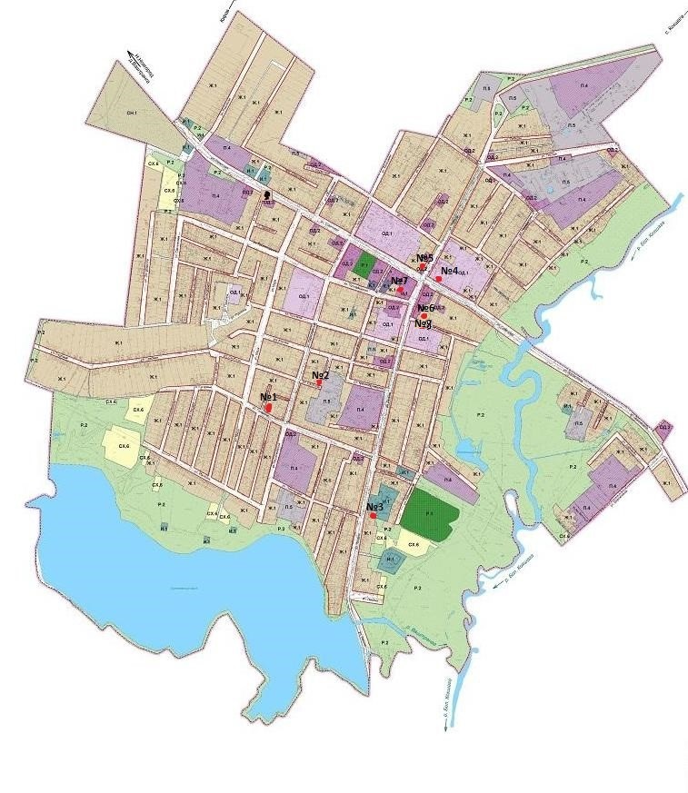
Условные обозначения:
● Нестационарные торговые объекты
_________

